**كراسة التربية الاجتماعية والوطنية**

**الصف : الثالث**

**الفصل الدراسي الأول**

**اسم الطالب : .........................**

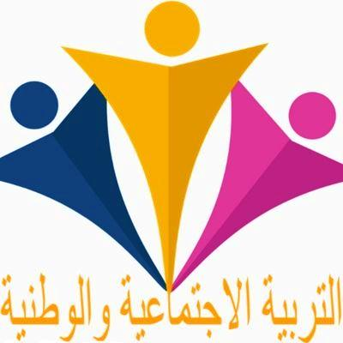

**إعداد المعلمة : إيمان الشيخ**

**الوحدة الأولى**

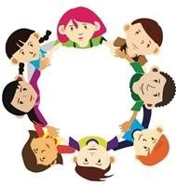

**الحقوق : هي مجموعه من الأشياء التي لا يستطيع الإنسان العيش من دونها .**

**أنواع الحقوق :**

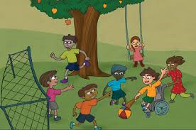 **1- حق اللعب: يحق لكل شخص اللعب وممارسة الرياضة بجميع أشكالها مع المحافظة على السلامة والأمان أثناء اللعب . عن طريق**

**أ. توفر عدد كافي من الملاعب**

**ب. توفر عدد كافي من المدربين**

**ج. توفر مجموعه كافي من الألعاب**

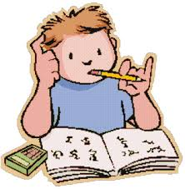**2- حق التعليم : يحق لكل لشخص التعلم وممارسة التعليم . عن طريق**

**أ. توفر المدارس (الحكوميه والخاصه) – توفر المناهج**

**ب. توفر البيئه المدرسيه السليمه التي تساعد على تعزيز التعليم**

**ج. توفر معلم محب ومميز لمسير العمليه التعليميه**

**- حق الحصول على الغذاء : يحق لكل شخص أن يتوفر له غذاء كافي وافي . 3**

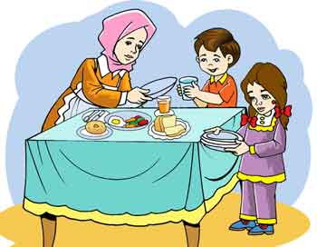 **أ. توفر الغذاء الصحي المتكامل الذي يحتوي على جميع العناصر الغذائية**

**ب. توفر مكان نظيف خالي من والجراثيم**

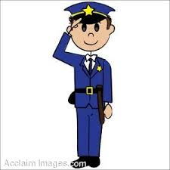 **- حق الحياة بأمان: يحق لكل شخص أن يتوفر له حياه آمنه خاليه من المخاطر.4**

**أ. توفر الأمن والأمان**

**ب. العيش بسلامة وأمان**

**ج. توفر الهدوء والطمأنينة .**

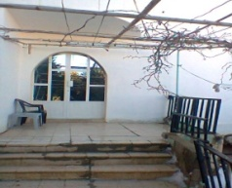**- حق الحصول على مسكن : يحق لكل شخص أن يتوفر له مكان للعيش . عن طريق5**

**أ. مسكن اّمن وصحي .**

**ب. مسكن بعيد عن ضوضاء الصناعي (المصانع )**

**ج. مسكن يتوفر فيه شروط السلامة العامة .**

**6- حق الحصول على الرعاية الصحية: يحق لكل شخص أن يتوفر له دواء ومكان مختص للعلاج . عن طريق**

**أ. توفر المراكز الصحية والمستشفيات والأطباء والممرضين .**

**ب. توفر الدواء والأجهزة الطبية .**

**من أهم الحقوق التي أتمتع بها في وطني العيش بأمان واستقرار .**

**أمثلة على سلوكيات تشعرني بأمان :**

**1- مساعدة شرطي المرور الأطفال على عبور الشارع .**

**2- الذهاب مع أسرتي في رحلة ترفيهية .**

**3- اللعب مع الأصدقاء في الحديقة العامة .**

**أمثلة على سلوكيات لا تشعرني بأمان :**

**1- إطلاق العيارات النارية في الاحتفالات .**

**2- قيادة السيارة بسرعة تتجاوز الحد المسموح به .**

**(الواجبات)**

**الواجبات : هي مسؤوليات يجب القيام بها مقابل الحقوق التي نحصل عليها .**

**الحقوق تقابل الواجبات :**

**1- من حقي أن أتعلم ( يقابله واجب ) : حل واجباتي المدرسية .**

**2- من حقي الرعاية الصحية ( يقابله واجب ) : عدم العبث بالأجهزة الطبية .**

**3- من حقي اللعب ( يقابله واجب ) : عدم إيذاء أصدقائي .**

**4- من حقي الحصول على الغذاء ( يقابله واجب ) : عدم رمي الأطعمة المتبقية في الحاوية.**

**5- من حقي الحصول على مسكن ( يقابله واجب ) : الحفاظ على نظافة المكان الذي أعيش فيه .**

**6- من حقي أن أعيش في أمان ( يقابله واجب ) : أن أحب وطني وأدافع عنه .**

**هناك واجبات يجب القيام بها في : المنزل ( البيت ) - المدرسة – المجتمع .**

**\* واجبي في المنزل ( البيت ) :**

**1- تقديم المساعدة للوالدين في نظافة البيت . 2- احترام مَنْ هو أكبر مني سنًا ( (الأب والأم والأخ والأخت ) . 3 - تقديم المساعدة للوالدين في الأعمال المنزلية .**

**\* واجبي في المدرسة :**

**1- احترام المدير والمديرة والمعلم والمعلمة . 2- تقديم المساعدة في إنجاز الواجبات .**

**\* واجبي في المجتمع :**

**1- تقديم المساعدة للشعب في تنظيف الأماكن العامة .**

**2- احترام مَنْ هو أكبر مني سنًا ( الرجال كبار السن ) .**

**3- تقديم المساعدة للأشخاص المكفوفين في قطع الشارع .**

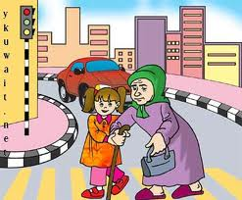

**(العمل التطوعي )**

**العمل التطوعي : هو العمل الذي يقوم به الشخص من غير مقابل أو أجر خدمة للآخرين وللمجتمع .**

**- ينال الإنسان من العمل التطوعي : الأجر والثواب من الله تعالى .**

**- أمثلة على الأعمال التطوعية :**

**1- سقي أشجار حديقة المدرسة . 2- تنظيف الصف .**

**3- زيارة دور الأيتام ودور رعاية المسنين . 4- مساعدة الطلبة في حل الواجب .**

**5- مساعدة الجيران على حمل أغراضهم وإيصالها إلى بيوتهم .**

**6- جمع القمامة من المكان الذي أجلس فيه .**

**7- مساعدة رجل كبير السن في الذهاب إلى المسجد .**

**- أمثلة على الأعمال غير التطوعية :**

**1- تحصل هالة على أجر مقابل عملها في دار الأيتام .**

**2- يحمل أحمد أكياس التسوق لجارتهم مقابل النقود .**

**- أهداف العمل التطوعي :**

**1- تنمية مستوى معيشتهم . 2- إسعاد الآخرين .**

**3- التأكيد على التعاون .4 - الانتماء للمجتمع .**

**الوحدة الثانية**

**نحيا معًا ) )**

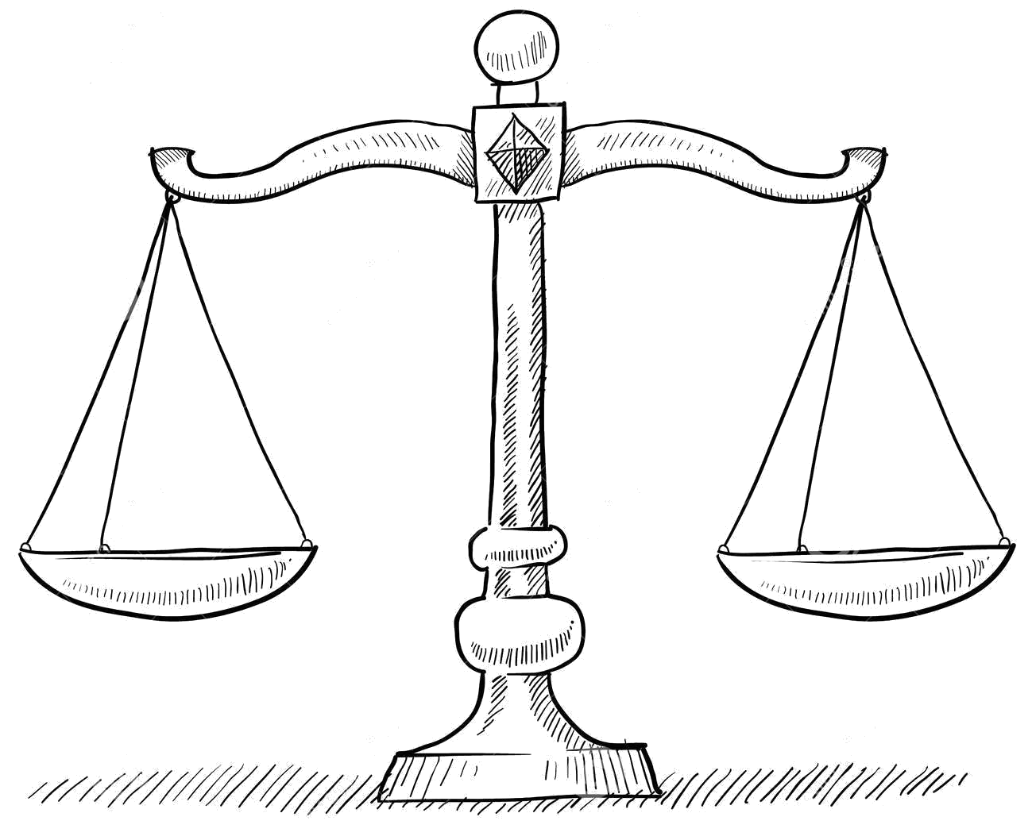

**( العدل والمساواة )**

**- العدل : هو إعطاء كل صاحب حق حقه .**

**- المساواة : هي أن لا فرق بين الناس جميعهم سواء قوي أو ضعيف .**

**- الهدف من العدالة والمساواة : الشعور بالرضا والفوز بكل شيء .**

**- من صور العدل في حياتنا :**

**1- العدل بين الأبناء .**

**2- العدل بين الطلبة .**

**3- معلم يلزم جميع الطلبة حضور الطابور الصباحي ( معلم عادل ) .**

**- آيات قرآنية تدل على العدل والمساواة : ( إن الله يأمر بالعدل والإحسان ) .**

**( التسامح )**

**- التسامح : هو خلق إسلامي يعني العفو عن مَنْ يظلمنا .**

**- ينال الإنسان من التسامح : رضا الله تعالى والأجر والثواب من الله تعالى .**

**- التسامح يدل على :**

**1- المغفرة.**

**2- المحبة .**

**3- التعاطف بين الناس .**

**- أهداف التسامح :**

**1- المحبة والألفة والتعاون . 2- تقوية العلاقات الاجتماعية .**

**3- الاقتداء في نبينا محمد ( ص ) .**